

MANUAL DO

PROCESSO

DE GESTÃO DE

PROTOCOLO E EXPEDIÇÃO

Este Manual refere-se ao processo de **Gestão de Protocolo e Expedição** e seus subprocessos, os quais pertencem à Classe **Suporte**,conforme discriminadono diagrama abaixo.



1. OBJETIVO

Estabelecer as diretrizes e as instruções para exercer a Gestão de Protocolo e Expedição no CFO, de forma a possibilitar a execução dos processos conforme definido pela Entidade.

1. REFERÊNCIAS

* Estrutura organizacional do CFO;
* Lei nº 12.527/2011 – Lei de Acesso à Informação;
* Portaria 89/2019 - Plano de Classificação do CFO;
* Regimento Interno.

1. APLICAÇÃO

Este Manual é aplicável:

* A todos os Setores do CFO.

1. DEFINIÇÕES E SIGLAS

Os termos e expressões utilizados neste procedimento estão ordenados alfabeticamente, como segue:

* Arquitetura de Processos – arranjo geral dos processos de trabalho do CFO, devidamente classificados, tipificados e com os respectivos procedimentos operacionais estabelecidos, com vistas a assegurar a boa qualidade dos serviços que presta aos seus filiados;
* Classificação – análise e identificação do conteúdo de documentos, seleção da categoria de assunto sob a qual sejam recuperados, por meio de códigos que lhe sejam atribuídos;
* CFO – Conselho Federal de Odontologia;
* Documento – são todos os registros de informação, em qualquer suporte, inclusive o magnético ou óptico, produzidos, recebidos ou acumulados pelas unidades que compõem o sistema CFO/CRO;
* Encerramento – é o ato expresso por meio de despacho, atestando que todas as decisões e providências esperadas em relação ao objeto do documento tenham sido tomadas e registradas;
* FO – Formulário;
* Juntada – junção de documentos a um processo;
* Macroprocesso – refere-se à expressão mais ampla dada a um grupo de processos de mesma natureza e que, necessariamente, admita subdivisões sucessivas em processos e destes em subprocessos;
* Plano de Classificação – esquema de distribuição de documentos em classes, de acordo com métodos de arquivamento específicos, elaborado a partir do estudo das estruturas e funções de uma instituição e da análise do arquivo por ela produzido;
* Processo de Trabalho – Conjunto de atividades inter-relacionadas ou interativas que transformam insumos em produtos ou resultados que agregam valor para os clientes da organização;
* Protocolo – serviço encarregado do recebimento, registro no sistema de gestão, classificação, distribuição, controle da tramitação e expedição de documentos;
* Subprocesso – parte coerente de um processo constituída por uma sequência de atividades afins;
* Tabela de Temporalidade – instrumento de destinação, aprovado por autoridade competente, que determina prazos e condições de guarda tendo em vista a transferência, recolhimento, descarte ou eliminação de documentos;
* Tramitação – curso do documento desde a sua produção ou recepção até o cumprimento de sua função administrativa;
* Vigência – data definida para que um Manual passe a vigorar.

1. DIRETRIZES GERAIS

A abertura de Pasta de Processo é realizada mediante solicitação da chefia de uma das unidades do CFO e um volume de processo não poderá ter mais de 200 páginas.

A tramitação de documentos deve ser obrigatoriamente, registrada em sistema de controle de documentos, com vistas ao acompanhamento das providências e decisões.

1. DESCRIÇÃO DE ATIVIDADES:

|  |  |  |  |  |
| --- | --- | --- | --- | --- |
| **CÓDIGO:** | | **PROCESSO**: Gestão de Protocolo e Expedição | | |
| **SUBPROCESSO**: Recebimento de Documentos | | |
| **Atividades** | | | **Executor** | **Regras de Negócio** |
| **Documentos Físicos** | | | | |
|  | Recebe o documento e verifica seu remetente e destinatário e as relações de remessa, se for o caso | | Oficial Administrativo ou Técnico Administrativo | Os documentos podem ter origem interna (CFO) e externa (CROs, Fornecedores, Profissionais do Sistema CFO, Órgãos Públicos e Privados, Entidades de Ensino, Sociedade Civil) |
|  | Identifica o tipo do documento | | Oficial Administrativo ou Técnico Administrativo |  |
|  | Gera um pré-cadastro no sistema, com data e hora de entrada no CFO | | Oficial Administrativo ou Técnico Administrativo |  |
|  | Verifica se o invólucro do documento, avulso ou processo, encontra-se íntegro | | Oficial Administrativo ou Técnico Administrativo |  |
|  | Caso haja danos no invólucro, registra o fato no ato do recebimento e comunica imediatamente ao Superior imediato | | Oficial Administrativo ou Técnico Administrativo |  |
|  | Contata o remetente e confirma a integralidade do conteúdo do invólucro | | Superior imediato |  |
|  | Caso haja divergências, solicita nova remessa | | Superior imediato |  |
|  | Se não houver irregularidades, formaliza o registro do documento por meio da geração da Etiqueta de Protocolo e sua aposição no documento | | Oficial Administrativo ou Técnico Administrativo | São consideradas irregularidades:  a falta de um ou mais documentos constantes da relação de remessa; não ser destinado ao CFO; não possuir remetente identificado; com dano físico irreparável.  Documentos destinados aos empregados de caráter particular devem ser de responsabilidade do interessado em recebê-lo.  A Etiqueta de Protocolo possui: Número do Protocolo (em negrito); data, hora, assunto e o nome do empregado |
|  | Identifica o documento, avulso ou processo, caracterizado como “Urgente”, que precisa ser priorizado para fins de classificação, registro e distribuição | | Oficial Administrativo ou Técnico Administrativo |  |
|  | Verifica se o documento, avulso ou processo, está acompanhado do(s) anexo(s) indicado(s) e/ou se consta(m) o(s) volume(s) indicado(s) | | Oficial Administrativo ou Técnico Administrativo |  |
|  | Caso não conste(m) o(s) anexo(s) ou volume(s) indicado(s), comunica ao remetente para que seja providenciado o envio | | Oficial Administrativo ou Técnico Administrativo |  |
|  | Realiza a abertura de Pasta de Processo (Volume) com as folhas sendo numeradas em ordem crescente, no canto superior direito, rubricadas pelo empregado que as inserir | | Oficial Administrativo ou Técnico Administrativo | No momento da abertura de Pasta de Processo, o Setor de Protocolo iniciará a numeração das folhas do processo.  As folhas subsequentes serão numeradas, em ordem crescente, pelas áreas de negócio do CFO  O carimbo específico para numeração de folhas deverá conter os seguintes dados:  - o nome da área ou setor, podendo ser adotada sigla ou nome abreviado, desde que garanta a inequívoca identificação;  - número do Processo CFO;  - espaço para apor o número da folha; e  - espaço para apor a rubrica do empregado que estiver numerando a folha.  A capa do processo não deve ser numerada.  O verso da folha não será numerado. Quando for necessária sua citação, terá como referência a letra “v”, da palavra verso, seguida da indicação do número da folha.  É vedada a repetição de números para as folhas do processo, bem como a rasura, o uso de líquido corretivo e a diferenciação utilizando-se letras e números. Qualquer correção de numeração deverá ser registrada e justificada, por meio de despacho no referido processo  Nas folhas que estiverem em branco deve ser aposto carimbo com os termos “Em branco” |
|  | Classifica o documento, avulso ou processo | | Oficial Administrativo ou Técnico Administrativo | Vide Tabela de Temporalidade do CFO  O documento só deverá ser classificado se não for sigiloso e estiver visível. |
|  | Atribui código de classificação, conforme Tabela de Temporalidade aprovada. | | Oficial Administrativo ou Técnico Administrativo |  |
|  | Tramita no Sistema os documentos, avulso ou processo, para o destinatário | | Oficial Administrativo ou Técnico Administrativo | Todas as movimentações internas (entre setores, mesmo que de uma mesma área/chefia) de um processo deverão ser objeto de controle de trâmite.  A notificação de um trâmite pelo sistema torna o setor responsável pela documentação e por sua integridade física.  Em caso de erro na movimentação de processo eletrônico, o setor de destino promoverá imediatamente a sua devolução ao remetente ou o seu envio para a área competente |
|  | Entrega documentos físicos ou Pasta de Processo ao empregado do setor destinatário | | Oficial Administrativo ou Técnico Administrativo |  |
|  | Solicita ao empregado, acusar o recebimento físico dos documentos ou pasta de processo no caderno de protocolo | | Oficial Administrativo ou Técnico Administrativo | Caderno de Protocolo |
|  | Após entrada no cadastro do sistema do CFO, caso identifique a necessidade de cancelamento do protocolo a informação “Cancelado” deve ser inserido na planilha de controle. | | Oficial Administrativo ou Técnico Administrativo | Planilha de Controle  Cancelamento de Processo no Sistema Mumps |

|  |  |  |  |  |
| --- | --- | --- | --- | --- |
| **CÓDIGO:** | | **PROCESSO**: Gestão de Protocolo e Expedição | | |
| **SUBPROCESSO**: Expedição de Documentos | | |
| **Atividades** | | | **Executor** | **Regras de Negócio** |
|  |  | |  |  |
|  |  | |  |  |
|  |  | |  |  |
|  | Caso o endereçamento esteja correto, registra no sistema o meio de expedição (Correios ou entrega em mãos) | | Oficial Administrativo | Quando a entrega for em mãos, anexar, no sistema, o comprovante de entrega, com assinatura de quem recebeu, data e hora |
|  | Realiza expedição dos documentos aos respectivos destinatários | | Oficial Administrativo | A expedição de documentos para os CROs é feita por meio de malotes (contrato de serviços de correios) |

|  |  |  |  |  |
| --- | --- | --- | --- | --- |
| **CÓDIGO:** | | **PROCESSO**: Gestão de Protocolo e Expedição | | |
| **SUBPROCESSO**: Expedição de Malotes para os CRO’S | | |
| **Atividades** | | | **Executor** | **Regras de Negócio** |
|  | Recebe documento para expedição a outros órgãos ou pessoas | | Oficial Administrativo |  |
|  | Confere se há indicação do nome, endereço, cidade e CEP do destinatário | | Oficial Administrativo |  |
|  | Caso haja algum dado faltante ou incorreto, devolve para a área responsável | | Oficial Administrativo |  |
|  | Acessa o sistema para Cadastrar novo documento | | Oficial Administrativo | Sistema SISDOC.NET |
|  | Cadastra todas as informações pertinentes ao novo documento | | Oficial Administrativo | - Tipo de Documento  - Origem “Saída”  - Forma de entrega “Malote”  - Destinatário  - Assunto |
|  | Após concluir o cadastro realiza a impressão do Recibo do Protocolo Etiquetas | | Oficial Administrativo | Conferir o que foi digitado no campo “Assunto” do sistema com os documentos físicos que estão sendo encaminhados;  Preencher a Planilha mantida em pasta na rede com o nº do documento gerado no sistema;  Carimbar e assinar o “Recibo do Protocolo”. |

|  |  |  |  |  |
| --- | --- | --- | --- | --- |
| **CÓDIGO:** | | **PROCESSO**: Gestão de Protocolo e Expedição | | |
| **SUBPROCESSO**: Entrada de Documentos na Expedição – Abertura de Processo | | |
| **Atividades** | | | **Executor** | **Regras de Negócio** |
|  | Acessa o sistema para Cadastrar novo processo | | Oficial Administrativo | Sistema SISDOC.NET |
|  | Cadastra todas as informações pertinentes ao novo processo | | Oficial Administrativo | - Classificação do Tipo processo pode ser: Antecedente, Processo de Especialidade ou Processo de Habilitação  - Nº do Processo Externo (sempre inserir o nº do Processo do CRO)  - Assunto  - Requerente  - Requerido |
|  | Após concluir o cadastro imprimir a Capa do Processo | | Oficial Administrativo |  |
|  | Realiza a tramitação do processo para as áreas internas do CFO via SISDOC.NET | | Oficial Administrativo | Quando se tratar de processos para área de registro deve:   * Incluir o número do processo CFO na capa do processo físico; * Carimbar/preencher a última página do documento; * Encaminhar o documento físico para área. |

|  |  |  |  |  |
| --- | --- | --- | --- | --- |
| **CÓDIGO:** | | **PROCESSO**: Gestão de Protocolo e Expedição | | |
| **SUBPROCESSO**: Entrada de Documentos no CFO - Protocolo | | |
| **Atividades** | | | **Executor** | **Regras de Negócio** |
|  | Acessa o sistema para Cadastrar novo documento | | Oficial Administrativo | Sistema SISDOC.NET |
|  | Cadastra todas as informações pertinentes ao novo documento | | Oficial Administrativo | - Tipo de Documento deve ser: Ofício, Requerimento, Outros  - Origem “Entrada”  - Forma de entrega  - Remetente  - Assunto  - Quando necessário preencher o campo “Caminho Físico”, “Palavra-Chave e “Salvar”.  - O campo “Palavra-chave” Quando se tratar de documentos para área de Registro o campo “Palavra-chave” deve ser preenchido conforme abaixo:   * Cadastro de curso de odontologia; * Cadastro de curso Técnico – TPD/TSB; * Cadastro de curso Técnico – ASB/APD; * Credenciamento de cursos (Entidades); * Reconhecimento de cursos (Faculdades); * Renovação de cursos. |
|  | Insira os arquivos digitais | | Oficial Administrativo |  |
|  | Realiza a tramitação do processo para as áreas internas do CFO via SISDOC.NET | | Oficial Administrativo |  |

|  |  |  |  |  |
| --- | --- | --- | --- | --- |
| **CÓDIGO:** | | **PROCESSO**: Gestão de Protocolo e Expedição | | |
| **SUBPROCESSO**: Documentos e Processos Recebidos via SISDOC – Tramitação entre Conselhos | | |
| **Atividades** | | | **Executor** | **Regras de Negócio** |
|  | Verifique diariamente as “Notificações” em Processos Externos e Documentos Externos | | Oficial Administrativo | Sistema SISDOC.NET |
|  | Em “Tramitações Entre Conselhos” pesquise o nº do protocolo, nº do documento ou nº do processo | | Oficial Administrativo |  |
|  | Ao localizar o documento ou processo realize o “Download” para visualizar o conteúdo | | Oficial Administrativo |  |
|  | Após conferência do arquivo encaminhado, o mesmo deve ser salvo em pasta mantida na rede de acordo com o CRO de origem | | Oficial Administrativo | - Todos os documentos originados no Conselho Regional deve obrigatoriamente ser salvo em pasta na rede para controle da área.  - Todos os documentos enviado ao CFO via sistema são armazenado em ambiente do CRO de origem. Por esse motivo para que o mesmo seja tramitado internamente no CFO deve-se dar entrada via SISDOC. |
|  | Realiza a entrada de documento no CFO conforme itens 31, 32, 33 e 34 deste manual | | Oficial Administrativo |  |

1. DIAGRAMA DE ESCOPO DO PROCESSO

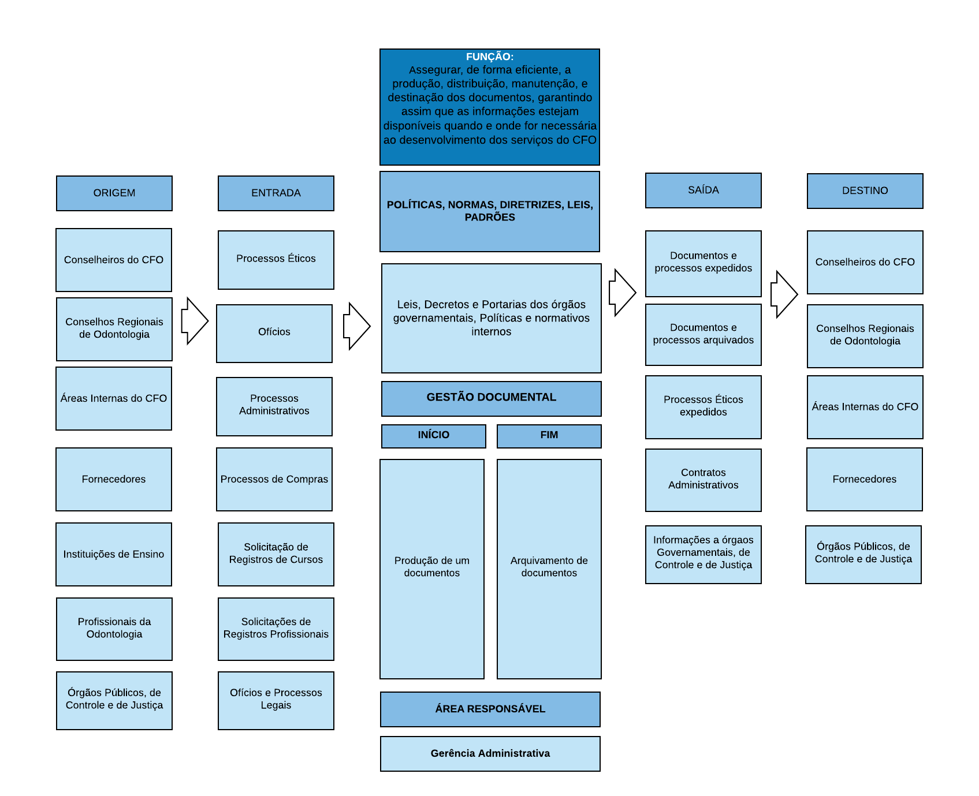

1. ANEXOS

Não se aplica.

1. 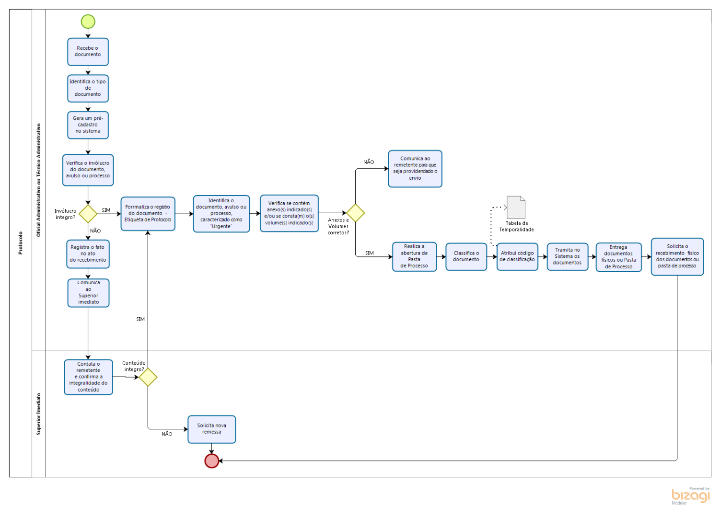FLUXOS

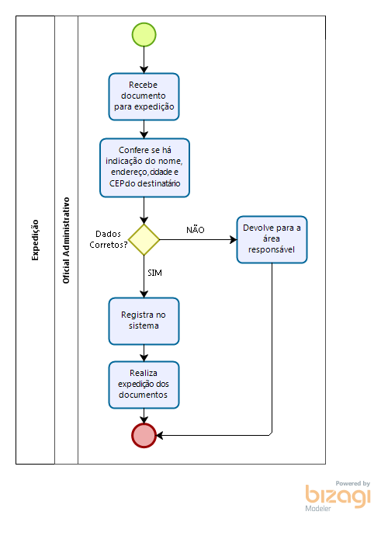

1. ITENS ALTERADOS

|  |
| --- |
| **DESCRIÇÃO** |
| Todos os itens do documento foram revisados e alterados de acordo com a nova sistemática para a realização das atividades. |

- x-